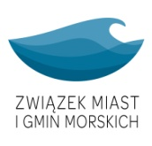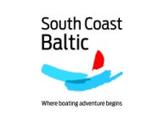
LIII WALNE ZEBRANIE DELEGATÓW ZWIĄZKU MIAST I GMIN MORSKICH
Darłowo, 24-25 października 2019r.
HOTEL JAN, ul. Słowiańska 24, 76-153 Darłówko Wschodnie

POTWIERDZENIE UCZESTNICTWA
zmigm@zmigm.org.pl, fax 58 323 70 61
Imię i Nazwisko

Funkcja

Telefon kontaktowy

E-mail

Potwierdzam uczestnictwo w I i II dniu WZD
24 -25 października 2019, w tym:

Potwierdzam uczestnictwo tylko w I dniu WZD
- 24 października 2019

Potwierdzam uczestnictwo tylko w II dniu WZD - 25 października 2019

Podpis osoby upoważnionej / Pieczęć

UWAGA!

- wypełnione potwierdzenie udziału w obradach należy przesłać elektronicznie do biura ZMiGM
na adres: zmigm@zmigm.org.pl lub faxem 058 323 70 61 najlepiej do 18 października 2019 r.
- kartę rezerwacyjną dotyczącą noclegów należy wysłać bezpośrednio do Hotelu Jan

